Действия при обнаружении подозрительных предметов
В последнее время часто отмечаются случаи обнаружения гражданами подозрительных предметов, которые могут оказаться взрывными устройствами. Помните: внешний вид предмета может скрывать его настоящее назначение. В качестве камуфляжа для взрывных устройств используются самые обычные бытовые предметы: сумки, пакеты, коробки, игрушки и т.п.
Подобные предметы обнаруживают в транспорте, на лестничных площадках, около дверей квартир, в учреждениях и общественных местах.
- Если вы обнаружили забытую иди бесхозную вещь в общественном транспорте, постарайтесь установить, чья она и кто ее мог оставить. Если хозяин не установлен, немедленно сообщите о находке водителю (машинисту).
- Если вы обнаружили неизвестный предмет в подъезде своего дома, узнайте у соседей, не принадлежит ли он им. Если владелец не установлен — немедленно сообщите о находке в ваше отделение полиции.
- Если вы обнаружили неизвестный предмет в школе, немедленно сообщите о находке администрации или охране.
- Не предпринимайте самостоятельно никаких действий (не трогайте, не передвигайте, не вскрывайте) с находками иди подозрительными предметами, которые могут оказаться взрывными устройствами — это может привести к их взрыву, многочисленным жертвам и разрушениям;
- Зафиксируйте время обнаружения предмета;
- Постарайтесь сделать все возможное, чтобы люди отошли как можно дальше от находки;
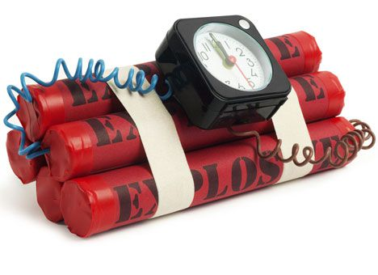
- Обязательно дождитесь прибытия оперативно-следственной группы (помните, что вы являетесь очень важным очевидцем).

Соблюдайте эти простые правила, которые помогут сохранить свою жизнь и жизнь родных и близких.

Помните, Ваша цель - остаться в живых!!!

